**附件2**

**教师在线学习平台操作说明**

教师在线学习中心是利用信息技术整合优质教学资源，满足高校个性化需求，服务教师专业发展的建设项目，内容包括教师发展在线学习平台、培训课程、培训管理系统。教师在线学习中心用于本校教师的报名选课和参训，并通过与全国高校教师网络培训平台的互联，实现不受时间、地点和参训人数限制的在线培训、资源共享和互动交流等功能。提示以下注意事项：

1、学习中心网址：http://online.enetedu.com/sdju

1. 教师在登录或注册账号时，必须曾有一次在本校IP范围内，且注册时填写的学校名称必须与本校学习平台名称（上海电机学院）保持一致，则会被自动识别为本校用户。如提示“非本校学员不能登录”，可以登录网培中心总部网站，在个人中心——个人信息修改【所在学校】 名称为“上海电机学院”，然后就可以在校级中心网站登录即可。
2. 密码设置必须是字母+数字，如忘记密码，[请发邮件至jxfz@sdju.edu.cn,或咨询电话：38223034](mailto:请发邮件至jxfz@sdju.edu.cn,或咨询电话：38223034)。

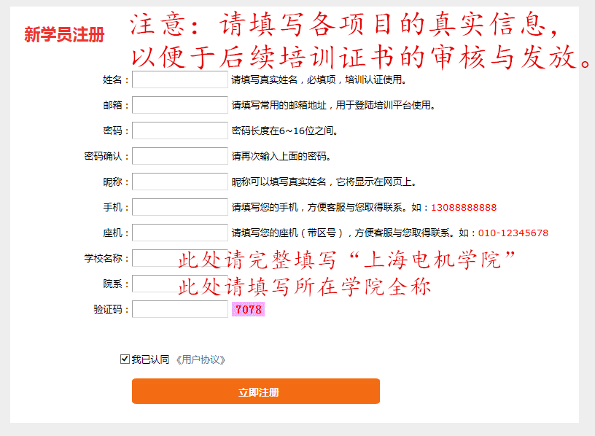

**图1 在线学习平台账号注册页面**

1. 成功登录之后，各位教师可以访问“在线培训课程”栏目查看我校购买的所有课程，进入具体课程页面之后，点击“我要报名”就可以进行学习。
2. 根据网培中心最新颁布的《高校教师在线培训学分管理暂行办法》，网培中心对网站的个人中心进行了改版，新版个人中心支持学分制统计和电子证书打印。为便于后续培训证书的生成和管理，请各位老师在注册帐号时填写真实信息。如您在网站使用过程中有任何疑问，请拨打4006699800。
3. 网培中心的公益讲座报名的前提是学习一门课程，希望广大老师关注。

更多教学资源和活动请关注教师教学发展中心网站http://jsfzzx.sdju.edu.cn/和教师教学发展中心微信公众号。

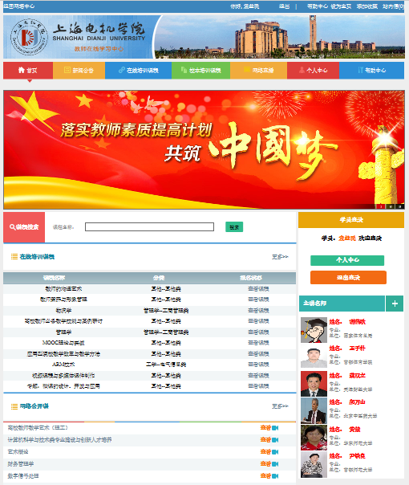

**图2 在线学习平台课程列表页面**